临府字〔2024〕6号

临塘乡人民政府
关于印发《临塘乡三八水库防洪抢险应急预案》的通知

各村党（总）支部、村委会，乡属各单位：
《临塘乡三八水库防洪抢险应急预案》已经乡党政联席会研究同意，现印发给你们，请认真贯彻执行。

临塘乡人民政府
2024年3月7日

三八水库防洪抢险应急预案

1、总则

1.1、编制目的
为预防灾害性水文气候、地质灾害和工程本身突发性重大险情和各种突发事件发生时，有效保护国家和人民生命财产安全，最大限度地防止和减轻灾害损失，保证水库安全，结合三八水库自身特点和工程实际，本着科学合理，切实有效和可操作性强的要求，特编制本预案。

1.2、编制依据
《应急预案》的编制依据是《中华人民共和国防洪法》、《中华人民共和国防汛条例》、《水库大坝安全管理条例》等有关法律、法规、规章以及有关技术规范、规程和经批准的水库汛期调度运用计划。结合三八水库工程运行管理实际，特编制的《应急预案》，以资作为防汛抗洪指挥决策、防洪调度和抢险救灾的重要依据。

2、基本情况
三八水库位于龙南县临塘乡临江村，地处东经114047/56//,北纬24048/16//,座落于桃江水系渥江支流，距县城15km。坝址控制流域面积2km2，河道长1.62km，河道比降40‰，水库总库容27.48万m3，设计灌溉面积350亩，是一座以灌溉为主的小（2）型水库。水库 枢纽建筑物主要由大坝、溢洪道、灌溉引水系统等组成。 三八水库为小（二）型水库，工程等别为Ⅴ等，永久性主要建筑物为5级，次要建筑物为5级。水库正常蓄水位233.70m，相应库容15.5万m3；设计洪水标准为20年一遇，设计洪水位235.13m，相应库容24.09万m3；校核洪水标准为200年一遇，校核洪水位235.68m，相应库容27.48万m3；水库死水位225.50m，相应库容0.4万m3。
水库于1958年开始兴建，1959年基本建成，并开始受益。1981年冬对大坝、溢洪道陡槽及消力池、进水口斜卧管、进行了维修加固。1994年冬拆除重建进水口斜卧管消力池，大坝培土，上游坡块石护坡修整。2011年冬对大坝进行除险加固对大坝、溢洪道、 灌溉引水系统加固、增设水库水位观测标尺和坝脚量水堰、新建水库管理用房，并配置相应的管理设施、增设水库水、雨情动态监测系统。水库设安全员一名谢志彬，负责大坝日常维护，汛期值班等下相关工作。目前大坝运行正常，坝面、坝后、坝顶、溢洪道等主体建筑无明显缺陷。汛期主要安全隐患为撤离道路可能塌方。

3、应急保障

3.1、组织保障

明确了以主要领导为行政责任人，分管领导为直接责任人，水管站长为技术责任人，水库安全员为巡查责任人的组织保障机构，详见下表：

三八水库组织保障机构人员情况表
行政责任人 | 姓名 | 单位及职务 | 电话
行政责任人 | 马飞 | 乡长 | 15070187792
直接责任人 | 姓名 | 单位及职务 | 电话
直接责任人 | 曾桂贇 | 乡人大副主席 | 18879735088
技术责任人 | 姓名 | 单位及职务 | 电话
技术责任人 | 廖明清 | 水管站站长 | 13707071902
巡查责任人 | 姓名 | 单位及职务 | 电话
巡查责任人 | 谢志彬 | 水库安全员 | 18179756959

成立了以主要领导为总指挥长，分管领导为副指挥长，乡属有关单位及乡有关站所为成员的防汛抢险应急指挥部，具体成员见下表：

三八水库防汛抢险应急指挥部成员明细表
姓名 | 行政职务 | 防汛职务 | 联系电话
马飞 | 乡党委副书记、乡长 | 总指挥 | 15070187792
曾桂贇 | 人大副主席 | 副指挥 | 18879735088
李绍丁 | 乡人武部部长 | 成员 | 19179792806
张宝石 | 派出所所长 | 成员 | 15979753300
廖彬瑜 | 党政办主任 | 成员 | 13763993140
廖伟昌 | 民政所长 | 成员 | 18214930047
徐凡 | 国土所所长 | 成员 | 19970776739
廖明清 | 水管站站长 | 成员 | 13707071902
刘日炎 | 农技站长 | 成员 | 13576653066
凌 峰 | 林管站长 | 成员 | 13979795795
赖益辉 | 卫生院长 | 成员 | 18170762039
刘跃富 | 供电所长 | 成员 | 1537860877

3.2 队伍保障

三八水库应急抢险分队人员花名册（30人）
姓名 | 抢险职务或职责分工 | 性别 | 年龄 | 联系电话
李绍丁 | 队长 | 男 | 35 | 19179792806
胡云 | 成员 | 男 | 41 | 15079758675
谢志彬 | 成员 | 男 | 37 | 18179756959
何日春 | 成员 | 男 | 42 | 18307973227
许伟华 | 成员 | 男 | 52 | 15180218053
何东房 | 成员 | 男 | 48 | 15180218889
叶月房 | 成员 | 男 | 49 | 13184527912
何东华 | 成员 | 男 | 53 | 13879764195
曹鑫胜 | 成员 | 男 | 28 | 18679973804
凌峰 | 成员 | 男 | 32 | 13979795795
张明 | 成员 | 男 | 45 | 13517070633
张龙成 | 成员 | 男 | 52 | 15979710943
黄圣庭 | 成员 | 男 | 28 | 17879707186
廖伟昌 | 成员 | 男 | 29 | 18214930047
陈磊 | 成员 | 男 | 29 | 15570021521
曾誉宇 | 成员 | 男 | 24 | 13237076225
谢非 | 成员 | 男 | 28 | 15679726420
蔡小林 | 成员 | 男 | 43 | 13576785659
廖宝 | 成员 | 男 | 28 | 15179789988
王晟 | 成员 | 男 | 26 | 17370760307
刘炜晖 | 成员 | 男 | 24 | 14797879780
谢少军 | 成员 | 男 | 25 | 15180218276
许东明 | 成员 | 男 | 34 | 15979850969
赖辉煌 | 成员 | 男 | 34 | 13979762126
何东升 | 成员 | 男 | 44 | 13319484308
刘嘉荣 | 成员 | 男 | 24 | 15170661172
欧阳惠中 | 成员 | 男 | 25 | 13064116617
刘富源 | 成员 | 男 | 18 | 17770724190
邹佳伟 | 成员 | 男 | 23 | 15070872710
钟石础 | 成员 | 男 | 27 | 19979744830

3.3、物资保障
防汛物资：纺织袋150条，铅丝10公斤，救生衣30件，照明灯具30件，桩木、块石、砂石料就地。

3.4、其它保障
三八水库目前移动联通电信通讯信号通畅，互为备用信号可以保证险情通讯要求。

4、巡查与险情处置

4.1、巡查与险情报告
大坝安全管理员采取每日现场巡查的方式巡查并按规范要求做好巡查记录，巡查内容主要是负责大坝坝面、溢洪道等巡查，查看大坝渗水情况，水库水位等巡查工作。
作为大坝安全管理员有责任也有义务对大坝安全负责，严格根据相关报讯制度执行报讯制度，发现险情第一时间与相关人员联系。

4.2、险情处置
水库巡查人员发现险情后，立即报告水库直接责任人及行政责任人；应急抢险临时指挥部制定水库险情处置方案，组织抢险队伍实施抢险。险情处置完毕后，安排人员值守监测。
若险情将威胁大坝安全，做好下游危险区人员转移安置准备。

5、人员转移与安置
水库主要威胁人口在大坝下游约50米处，居住三户15人。当发现险情后分片村干部乡干部负责电话通知相关人员撤离并赶赴现场通知电话未能及时通知到的群众，及时联络交警部门对相应路段进行封闭，群众转移路线见图3. 人员转移安置示意图，安置点为大坝管理房，途径105国道，大坝管理房道路至大坝管理房，转移负责人为临江村书记曹丽平（15170751985）负责整个转移过程的调度。

6、附图和附表
附图1、 水库地理位置示意图
附图2、 水库枢纽平面布置图
附图3、人员转移安置示意图
附表、2024年 三八 水库防洪抢险应急预案简表

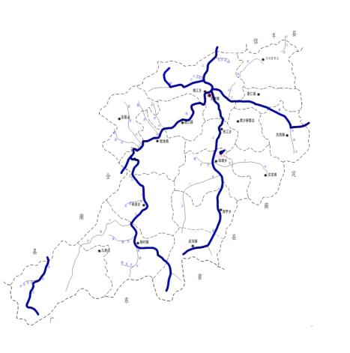

附图1、水库地理位置示意图

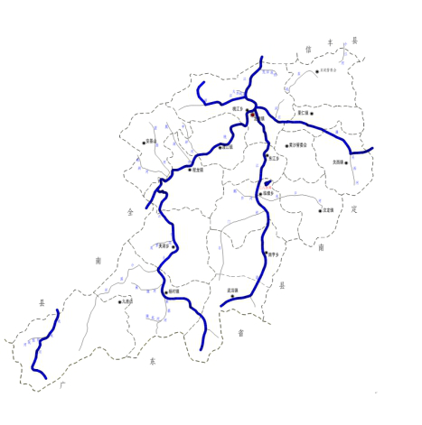

附图2、水库枢纽平面布置图

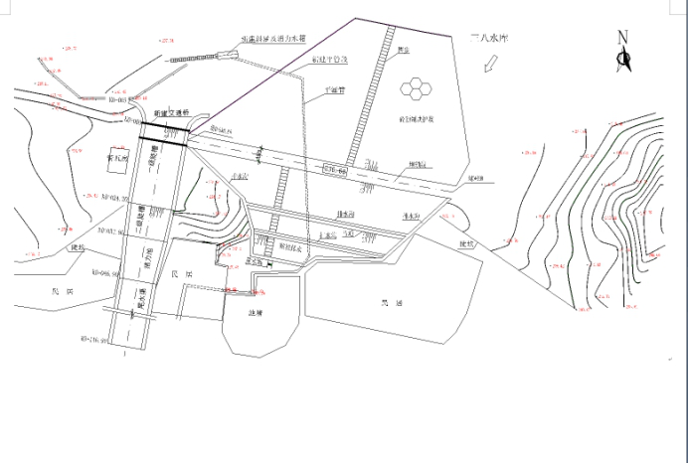

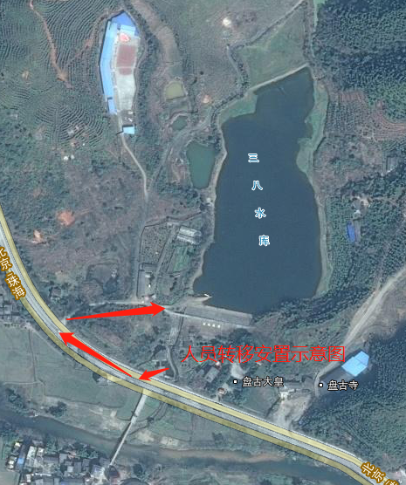
附图3、人员转移安置示意图
附表 2024年三八水库防洪抢险应急预案简表
所在县（市、区）：龙南 位置：临塘乡临江村 所在流域及河系： 渥江流域赣江水系
工程特性 | 规模 | 主坝类型 | 管理机构 |  | 集雨面积（km²） | 总库容（万m³） | 汛限水位（主/后） | 正常蓄水位 | 设计洪水标准 | 设计洪水位 | 校核洪水标准 | 校核洪水位
工程特性 | 小二型 | 均质土坝 | 临塘乡人民政府 |  | 2km² | 27.48万m3 | 235.13m/235.68m | 233.70m | 20 | 235.13m | 200 | 235.68m
防汛责任人 | 行政责任人 |  |  | 直接责任人 |  |  | 技术责任人 |  |  | 巡查责任人
防汛责任人 | 姓名 | 单位及职务 | 电话 | 姓名 | 单位及职务 | 电话 | 姓名 | 单位及职务 | 电话 | 姓名 | 单位及职务 | 电话
防汛责任人 | 马飞 | 临塘乡乡长 | 15070187792 | 曾桂贇 | 人大副主席 | 18879735088 | 廖明清 | 水管站站长 | 13707071902 | 谢志彬 | 水库安全管理员 | 18179756959
人员转移与安置 | 转移安置主要负责人
人员转移与安置 | 县（市） |  |  |  | 乡（镇） |  |  |  | 村委会
人员转移与安置 | 姓名 | 职务 | 电话 |  | 姓名 | 职务 | 电话 |  | 姓名 | 职务 | 电话
人员转移与安置 |  |  |  |  | 许艳平 | 乡人大主席 | 15970977658 |  | 曹丽平 | 村书记 | 15170751985
人员转移与安置 | 乡（镇） | 村委会 | 自然村 | 居住高程(m) | 转移户数(户) | 转移人口(人) | 转移安置地 | 转移距离(km) | 转移路线 |  | 转移交通工具
人员转移与安置 | 临塘乡 | 临江村 | 黄陂 |  | 3 | 15 | 水库边养殖场高地 | 1 | 住宅区-105国道-水库边养殖场高地 |  | 摩托、应急车辆

